MĚSTSKÁ ČÁST PRAHA 19

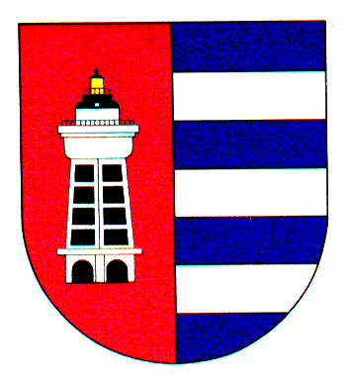
Úřad Městské části Praha 19
Semilská 43/1, 197 00 Praha 9 – Kbely
Odbor sociálních věcí a zdravotnictví
detašované pracoviště: Železnobrodská 764, 197 00 Praha 9 – Kbely
ID DS: ji9buvp

V Praze dne 16. 6. 2022

Č. obj.: 162/611/2022/OSVZ
Vyřizuje: Michaela Báčová
E-mail: Bacova.Michaela@kbely.mepnet.cz
Telefon: 775 590 166, 286 010 145

Hotel Medlov,
Fryšava pod Žákovskou horou 143
592 31 Nové Město na Moravě

Věc: Objednávka rekondičního pobytu Klubu seniorů Kbely

Dobrý den,

objednáváme u Vás pobyt v Hotelu Medlov v termínu od 19. do 22. 9. 2022 pro skupinu 40 seniorů. Cena činí 1 231,- Kč za osobu a den.

Částku ve výši 128 080,-Kč fakturujte, prosím, na adresu Úřadu městské části Praha 19, zbylou částku si bude hradit Klub seniorů Kbely z vlastních zdrojů.

Prosíme o potvrzení objednávky.

Děkujeme za spolupráci a přejeme hezký den.

Naše fakturační údaje:
Městská část Praha 19
Semilská 43/1
197 00 Praha 9 – Kbely

IČ: 00231304
DIČ: CZ 00231304

Mgr. Michaela Brázdilová
vedoucí OSVZ

